**monobank**

**monobank** — роздрібний продукт [АТ «Універсал Банк»](https://www.universalbank.com.ua/), який виник у рамках співпраці з командою Fintech Band. У рамках monobank випускаються кредитні картки для клієнтів, є можливість розмістити депозити й отримати інші послуги, а кращий мобільний застосунок зробить управління фінансами максимально зручним. **monobank** працює тільки на мобільних пристроях.

Щоб стати клієнтом, потрібно мати смартфон на Android або iOS.

Monobank надає широкий спектр банківських послуг, а саме: платіжні картки, міжнародні перекази, послуги ФОП, депозити, облігації, інвестиції, QR – еквайринг та інтернет-еквайринг.

Розглянемо більш детально які типи платіжних карток пропонує Monobank:

1. Чорна картка – прості перекази, оплата комуналки, функціональна виписка, налаштування картки - тепер у Вашій кишені.
2. Platinum картка – картка у класі MasterCard World Elite і Visa Infinite, для великих привілеїв і взагалі ніяких обмежень.
3. IRON картка – престижна картка підкреслює статус власника. Це найвищий рівень, турботи, безпеки і конфіденційності.
4. Біла картка – на ній не має кредитного ліміту, так що вона ідеально підходить для отримання зарплати або ФОП-виплат.
5. Дитяча картка – картка для клієнтів від до 14 років. Включає в себе батьківський контроль, а також нову тему застосунку.
6. єПідтримка – картка для отримання допомоги від держави.

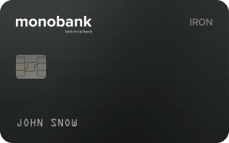

**Як одержати карту Monobank?**

* Установіть застосунок **monobank** з [App Store](https://apps.apple.com/ua/app/apple-store/id1287005205?l=uk) або [Google Play](https://play.app.goo.gl/?link=https://play.google.com/store/apps/details?id%3Dcom.ftband.mono%26ddl%3D1%26pcampaignid%3Dweb_ddl_1)
* Сфотографуйте паспорт та ІПН
* Виберіть доставлення картки працівником банку або заберіть її в найближчій точці видачі. Це безкоштовно!

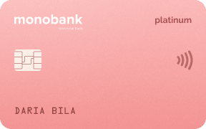

**Переваги карток monobank**

1. Поповнення картки **monobank** безкоштовно!
2. Зберігайте картки інших банків для простого й безкоштовного поповнення;
3. Переказуйте гроші або поповнюйте мобільний людям зі своєї контактної книги;
4. Здійснюйте комунальні або бюджетні платежі без комісії. Навіть за рахунок кредитних коштів!
5. Одержуйте кешбек від покупок у вигляді реальних грошей. А не бонусів, які незрозуміло, де витратити;
6. Робите регулярні платежі? Кожну транзакцію можна повторити в будь-який момент за один клік.

Прості послуги заради яких раніше необхідно було ходити у відділення банку тепер у Вашій кишені.